
МИНОБРНАУКИ РОССИИ
Федеральное государственное бюджетное образовательное учреждение высшего образования
«МИРЭА – Российский технологический университет»
РТУ МИРЭА
Институт кибербезопасности и цифровых технологий (ИКБ)
КБ–2 «Информационно–аналитические системы кибербезопасности»

ОТЧЕТ О ВЫПОЛНЕНИИ ИНДИВИДУАЛЬНОГО ЗАДАНИЯ №3
В РАМКАХ ДИСЦИПЛИНЫ «АРХИТЕКТУРА БИЗНЕСА В ВЫСОКОТЕХНОЛОГИЧНЫХ ОТРАСЛЯХ»

Выполнили:
Студенты 5–ого курса
Учебной группы БИСО–02–22
Зубарев В.С., Савченков К.В., Белослудцев И.А.
1 Концепция продукта
Краткое описание
Cyberbara – программная платформа для сбора и анализа текстовых сообщений об организации: отзывов, вопросов, жалоб и обсуждений. Она объединяет информацию из согласованных источников, определяет темы и тональность сообщений, выявляет рост негативных обсуждений и уведомляет ответственных сотрудников.
Продукт помогает перейти от ручного просмотра отдельных площадок к единому процессу: обнаружить сигнал, проверить исходные сообщения, определить ответственного и подготовить реакцию.
Особенность концепции – сочетание автоматического анализа текстов с рабочими сценариями организации. Пользователь получает не только статистику упоминаний, но и карточки событий, которые можно передавать профильным подразделениям. Интерфейс предполагает общую панель динамики, тематические фильтры и переход к первоисточникам.
Технические аспекты
Cyberbara разрабатывается как веб–приложение с серверной обработкой данных. Для первого прототипа предусматриваются:
- Подключение трёх типов внешних источников: социальных сетей, мессенджеров и СМИ/RSS – при наличии разрешённого доступа;
- Загрузка согласованных внутренних выгрузок с обращениями;
- Очистка текстов, удаление дублей и сохранение ссылки на источник;
- Определение темы и тональности русскоязычных сообщений;
- Группировка сообщений по событиям и обнаружение роста негатива;
- Ролевой доступ для аналитиков, руководителей и ответственных подразделений;
- Уведомления и экспорт отчётов.
Предлагаемый технологический стек: Python и FastAPI для серверной части, PostgreSQL для хранения данных, библиотеки обработки естественного языка и машинного обучения для анализа текстов, веб–интерфейс с интерактивными графиками.
Целевой объём проверки MVP – не менее 10 000 сообщений. Планируемый показатель качества – F1 не ниже 0,75 отдельно для классификации тем и тональности. Эти значения должны проверяться на размеченной выборке, не использованной при настройке моделей.
Доступ к данным, сроки хранения, права пользователей и допустимые способы подключения источников согласуются с заказчиком до внедрения.
Примеры использования
Обнаружение повторяющейся жалобы. Клиенты сообщают о проблеме в разных каналах. Cyberbara объединяет сообщения по теме и показывает увеличение числа жалоб. Ответственное подразделение получает возможность проверить причины и подготовить единый ответ.
Раннее выявление репутационного события. После публикации новости растёт число негативных обсуждений. Система уведомляет PR–службу, показывает динамику и исходные сообщения. Это помогает оценить ситуацию до подготовки публичной реакции.
Анализ обратной связи после изменения продукта или услуги. Организация сравнивает темы и тональность сообщений до и после изменения. Результаты помогают определить, какие проблемы сохраняются и какие улучшения заметили клиенты.
Подготовка управленческого отчёта. Руководитель получает сводку основных тем, динамики негатива и событий за период без самостоятельного объединения отчётов нескольких подразделений.
Потребность в этих сценариях пока рассматривается как гипотеза. Для её проверки предлагаются интервью с представителями PR, маркетинга и клиентского сервиса, а затем пилот на согласованных данных. Долгосрочная ценность должна подтверждаться регулярным использованием системы и сокращением времени от обнаружения проблемы до передачи её ответственному сотруднику.
Целевой рынок
Целевой рынок – организации, которые получают регулярный поток отзывов и обращений через несколько каналов и нуждаются в систематическом анализе этой информации.
Приоритетный клиент определяется не отраслью, а сочетанием признаков:
- Обратная связь распределена между несколькими площадками;
- Ручной мониторинг требует заметных трудозатрат;
- Есть сотрудники, ответственные за коммуникации и обработку проблем;
- Руководство готово выделить бюджет на аналитику и внедрение.
Образ покупателя: руководитель PR, маркетинга или клиентского сервиса, которому необходимо быстрее выявлять повторяющиеся проблемы и предоставлять руководству обоснованные отчёты. Он инициирует покупку, руководство согласует бюджет, а аналитики и профильные подразделения ежедневно используют платформу. IT–служба и служба информационной безопасности участвуют в согласовании внедрения.
Уникальное ценностное предложение
Cyberbara превращает разрозненные отзывы и обсуждения в проверяемые сигналы для действий: показывает, что произошло, как меняется ситуация и кому необходимо реагировать.
Предлагаемые отличия продукта:
- Единый анализ внешних сообщений и разрешённых внутренних выгрузок;
- Сохранение связи аналитического вывода с первоисточниками;
- Настройка тематик и уведомлений под процессы конкретного клиента;
- Передача карточек событий ответственным подразделениям;
- Оценка пользы через скорость обработки событий, а не только количество собранных упоминаний.
Эти свойства формируют предполагаемое позиционирование, но пока не доказывают уникальность относительно всех конкурентов. Потенциальное труднокопируемое преимущество может возникнуть благодаря накопленным интеграциям, согласованной клиентской разметке и опыту настройки отраслевых сценариев.
Производственная стратегия
Для программного продукта «производство» означает разработку, развёртывание и сопровождение платформы.
Предлагается поэтапная стратегия:
- Разработка MVP – ориентировочно 16 недель. Создание коннекторов, обработки текстов, аналитической панели, уведомлений и ролевого доступа.
- Пилот у первого заказчика. Настройка источников и тематик, проверка качества анализа и измерение трудозатрат пользователей.
- Стандартизация внедрения. Подготовка повторно используемых коннекторов, шаблонов настроек, инструкций и процедуры подключения клиента.
- Масштабирование продаж и эксплуатации. Подключение новых организаций с сохранением общего программного ядра и изоляцией клиентских данных.
Модель производства – тиражируемое программное ядро с индивидуальной настройкой. Разработка отдельной системы с нуля для каждого заказчика не предполагается. Специфические интеграции выполняются как дополнительные работы.
Ценовая стратегия
Предлагается модель подписки с отдельной оплатой внедрения. Предварительная ценовая гипотеза:
- Базовая подписка – 20 000 рублей в месяц за одну организацию, три подключённых источника и согласованный лимит обработки сообщений;
- Первоначальное внедрение – от 50 000 рублей, включая настройку стандартных подключений, тематик, ролей и обучение;
- Нестандартные интеграции и увеличенный объём обработки оплачиваются отдельно.
Цена подписки должна покрывать вычисления, хранение данных, сопровождение коннекторов, поддержку и долю затрат на развитие продукта. Например, при условных прямых ежемесячных затратах на клиента в 10 000 рублей подписка за 20 000 рублей оставляет 10 000 рублей до покрытия расходов на разработку, продажи, налоги и прочих общих затрат. Это иллюстрация расчёта, а не установленная себестоимость Cyberbara.
Чувствительность к цене предлагается проверять через обсуждение бюджета с потенциальными покупателями и предложение платного пилота. Обоснованием покупки должно стать сопоставление стоимости системы с подтверждённой экономией рабочего времени и пользой для обработки обращений. Итоговый тариф определяется после проверки затрат и готовности клиентов платить.
Связь с брендом
Предлагаемые ценности бренда Cyberbara – ясность, контролируемость и ответственная работа с информацией.
Эти ценности отражаются в продукте следующим образом:
- Ясность: понятные темы, динамика и карточки событий вместо разрозненного потока сообщений;
- Проверяемость: возможность перейти от вывода системы к исходному тексту;
- Контролируемость: согласованные источники, ролевой доступ и настройка уведомлений;
- Ответственность: автоматический анализ поддерживает решение сотрудника, но не заменяет его оценку ситуации.
Образ бренда – спокойный и надёжный помощник организации в информационном потоке. Основное обещание Cyberbara: «Помогаем вовремя увидеть важное и передать его тем, кто может действовать».

2 Минимально жизнеспособный продукт
Ключевая гипотеза. Организация с несколькими каналами коммуникации будет использовать Cyberbara и оплачивать продолжение работы, если система сокращает время обработки значимых сигналов и даёт проверяемые результаты.
Архитектура и стек
Поток данных проходит через подключение источников, хранение исходных сообщений, предобработку и классификацию. Затем формируются агрегаты, сигналы и связи, доступные в веб–панелях. Ссылка на исходный текст сохраняется на каждом этапе.
Сервер. Python и FastAPI обеспечивают приём данных и API. Средства обработки русского языка и машинного обучения выбираются из исходного стека: natasha, pymorphy2, sentence–transformers, BERTopic и scikit–learn. Применение каждой библиотеки определяется задачей и результатами проверки.
Хранение и интерфейс. PostgreSQL используется для сообщений, настроек и результатов анализа; Redis – при необходимости для очередей и кэша. MongoDB оставляем для сценариев с разнородными документами, если они потребуют отдельного хранилища. Веб–клиент реализуется на JavaScript; визуализации могут использовать Plotly.
Оборудование. Для демонстрации нужен компьютер с браузером и сервер разработки. Пилот размещается на выделенном сервере или виртуальной машине. Объём памяти, диска и число вычислительных ядер определяются нагрузочным тестом на выбранных источниках; GPU потребуется только при выборе модели, для которой CPU не обеспечивает согласованную скорость обработки.
Доступ к данным. До подключения источника фиксируются основание доступа, допустимый состав данных и порядок хранения. Правила платформ учитываются в коннекторах. Роли ограничивают доступ к сообщениям и функциям. Результаты автоматического анализа остаются доступными для проверки сотрудником.
Демо версия проекта
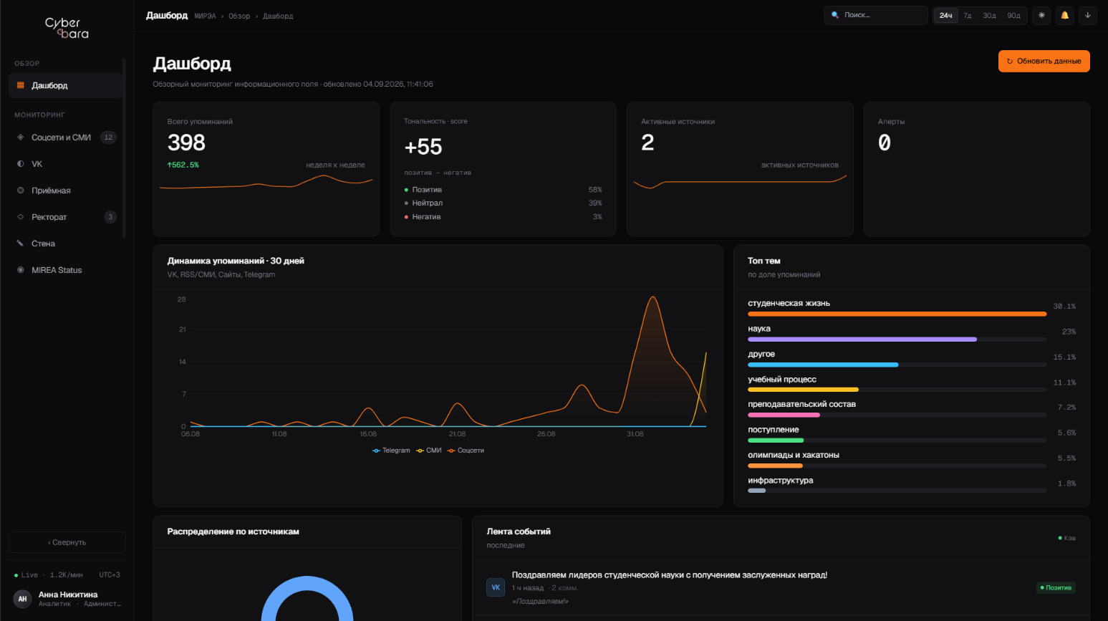
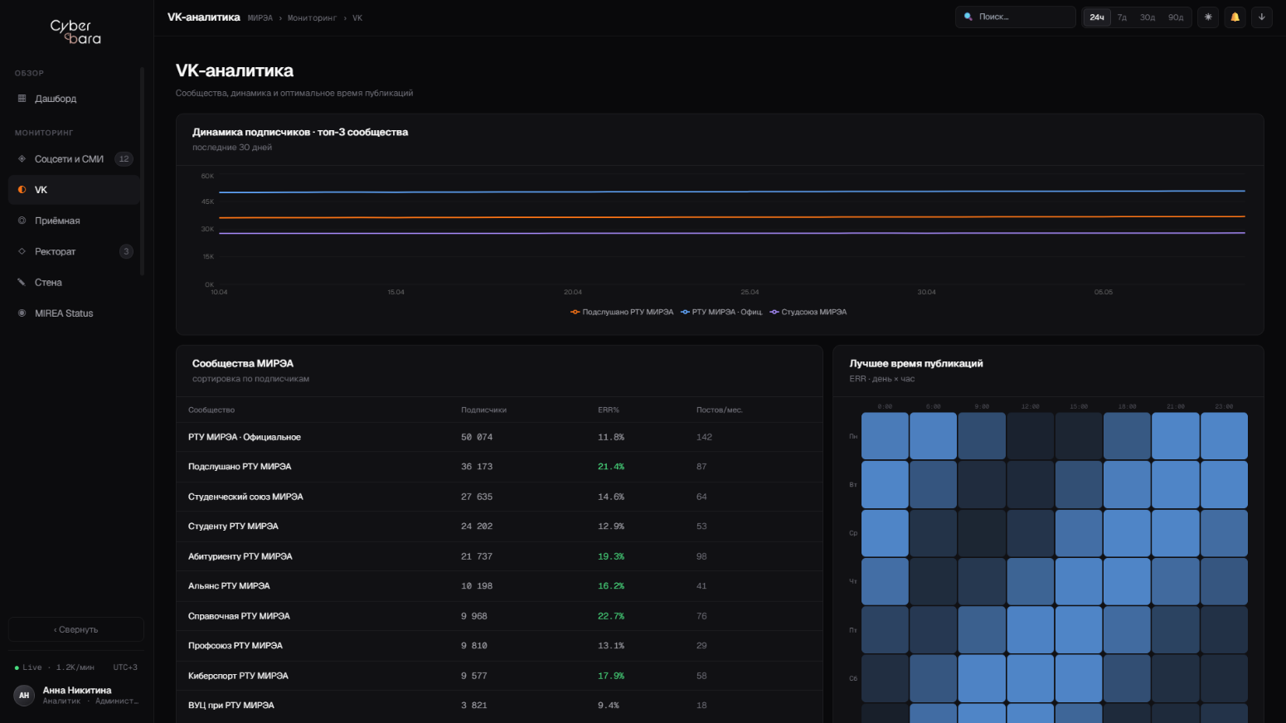

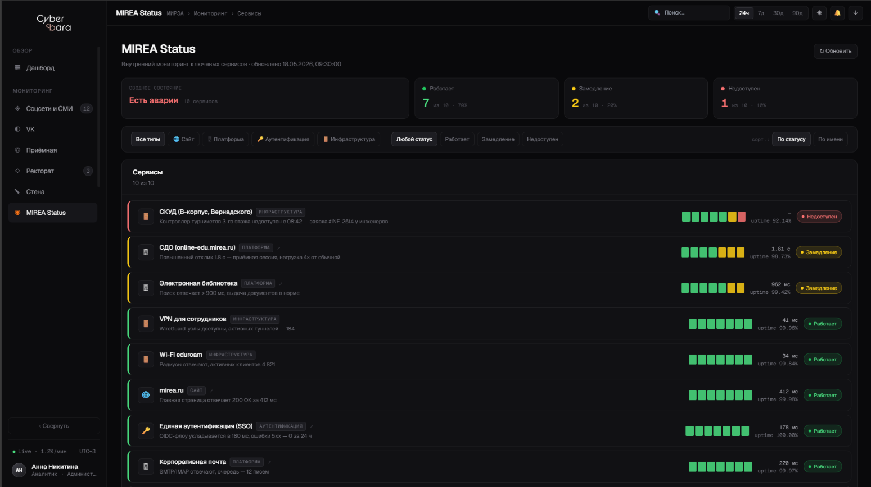
Границы версии 1.0. Один пилотный заказчик, русскоязычные тексты, три типа внешних источников и три ролевых представления. Плановый срок – 16 недель после утверждения требований.
Функция | Реализация в MVP
Подключение источников | Соцсеть, мессенджер и СМИ/RSS. Конкретные площадки и способ доступа согласуются с заказчиком. Предусмотрен импорт разрешённых выгрузок.
Сбор и предобработка | Приведение к единому формату, удаление повторов, нормализация текста. Сохранение даты, источника и ссылки на исходное сообщение.
Тематический и тональный анализ | Согласованные темы и классы тональности. Просмотр исходного текста и ручное исправление результата.
Сигналы и наблюдаемые связи | Негативные триггеры, рост числа упоминаний и простая графовая визуализация связей между сообщениями, источниками и темами.
Ролевые панели | Представления для приёмной комиссии, ректората/PR и службы ИБ с разграничением доступа.
Уведомления | Передача сигнала ответственному сотруднику по настроенному правилу. Фиксация статуса его рассмотрения.
Отчётность | Фильтры по периоду, теме и источнику; динамика упоминаний; выгрузка таблицы сообщений и аналитического отчёта.

Сценарий использования. Аналитик получает уведомление о росте жалоб, открывает карточку, проверяет сообщения и их источники, уточняет тему и передаёт событие подразделению. Руководитель видит динамику и результат рассмотрения в отчёте.
Критерии готовности. Три типа источников и три ролевых сценария работают; обработано не менее 10 000 сообщений; F1 тематической и тональной классификации не ниже 0,75; представители трёх подразделений выполнили приёмочные сценарии. Эти значения сохраняют цели практики 1.

3 Lean Canvas проекта Cyberbara
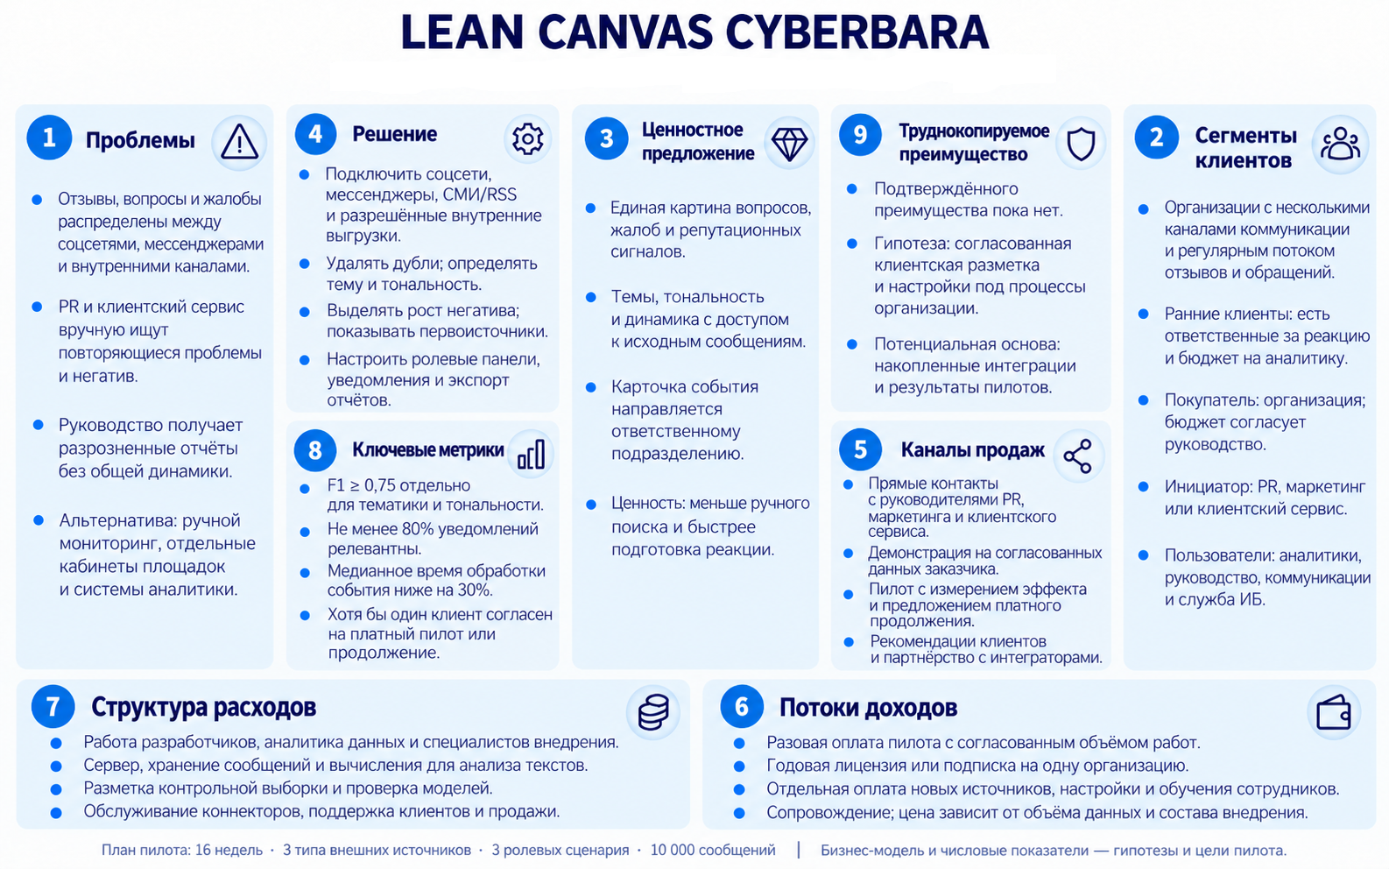

4 Техническая реализация и этапы разработки
В примере практики 3 MVP дополнен стеком и требованиями к оборудованию. Для Cyberbara используем такой же уровень технического обоснования, сохраняя клиент–серверную архитектуру из практики 1. [2, 6]
План первого этапа
Недели | Работы | Проверяемый результат
1–4 | Требования, интервью, роли, источники и классы анализа. | Согласованы сценарий пилота, доступ к данным и критерии оценки.
5–8 | Коннекторы, импорт, хранение и предобработка. | Три типа источников дают сообщения единого формата с сохранением происхождения.
9–12 | Классификация, триггеры и простая графовая модель. | Есть результаты на контрольной выборке и карточки объяснимых сигналов.
13–16 | Ролевые панели, уведомления, отчёты и испытания. | Выполнены приёмочные сценарии; подготовлены метрики и предложение о продолжении.

5 Проверка концепции и MVP
Проверка проблемы. Представители трёх пилотных подразделений описывают, как обнаруживают события, какие сообщения считают важными и сколько времени тратят на обработку. Покупателю показываем концепцию и обсуждаем состав пилота, бюджет и условия платного продолжения.
Проверка удобства. Пользователь самостоятельно находит сигнал, открывает исходное сообщение, уточняет классификацию и готовит отчёт. Фиксируем время, ошибки и затруднения. Замечания включаем в список доработок.
Проверка качества и эффекта. Согласуем эталонную разметку и отдельную контрольную выборку, не используемую для настройки. Дубли и связанные сообщения не распределяем между обучением и контролем. Сравниваем ручную работу и работу с Cyberbara на сопоставимых заданиях.
Показатель | Критерий | Основание
Охват MVP | Три типа внешних источников, 10 000 обработанных сообщений, три ролевых сценария. | Цели практики 1.
Классификация | F1 не ниже 0,75 отдельно для тематики и тональности на контрольной выборке. Способ усреднения согласуется заранее. | Цель практики 1; уточнение методики.
Сигналы | Не менее 80% проверенных уведомлений признаны релевантными. Отдельно проверяется доля пропущенных эталонных событий. | Предлагаемый порог пилота.
Время работы | Медианное время обнаружения и обработки события сокращается минимум на 30% относительно ручного сценария. | Предлагаемая проверка ценности.
Коммерческий спрос | Получено хотя бы одно согласие на платный пилот или продолжение с обсуждёнными ценой и объёмом. | Предлагаемая проверка готовности платить.

Пороги 80% и 30% и критерий коммерческого спроса – проектные цели, которые нужно согласовать с заказчиком до испытаний. Выполнение технических показателей само по себе не подтверждает готовность покупать. Если спрос или качество не подтверждаются, корректируем сегмент, сценарий и состав MVP.

